

Lost: Isla De Muerta
Coding Standard and Convention

Version 1.0
Revision History
Date | Version | Description | Author
13/05/2016 | Alpha 1.0 | Penentuan Ide Rule & Game Mechanics | Chenezsh (3)

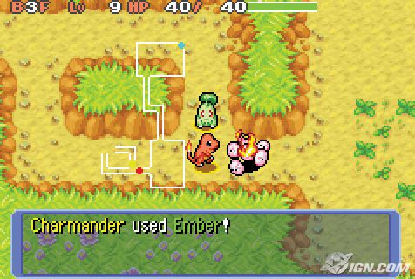
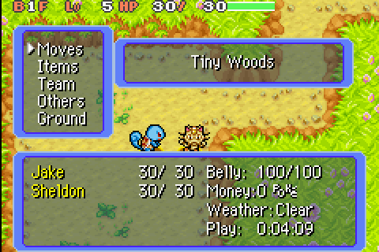
Decription: Game yang akan kami buat kali ini adalah game 2D bergenre turn based strategy, survival dan adventure. Game ini merupakan perpaduan antara Pokemon Mystery Dungeon dan Don’t Starve. Pemain harus bertahan hidup di suatu tempat dengan resource-resource yang tersedia di tempat tersebut. Pemain juga dapat meng-crafting dari bahan yang sudah terkumpul. Pemain memiliki 3 status penting untuk tetap bertahan hidup, yaitu: Health Point (HP), Hunger, dan Stamina. Setiap pemain melangkah sebanyak 1 kotak, stamina juga berkurang sesuai langkah tersebut, dan monster juga ikut bergerak setiap player bergerak. Game ini juga terdapat fitur layaknya dunia real (Contoh: waktu siang dan malam), adanya binatang buas atau monster di tempat tersebut, dan diharuskan mencari bahan makanan untuk tetap hidup. Kami juga menetapkan adanya pergantian musim seiring berjalannya waktu pada saat bermain sehingga mengakibatkan resource yang dapat dicari semakin sulit. Game ini tidak memiliki end story, tetapi memiliki sistem ranking pemain yang paling lama dalam bertahan hidup (terhitung dari jumlah hari).

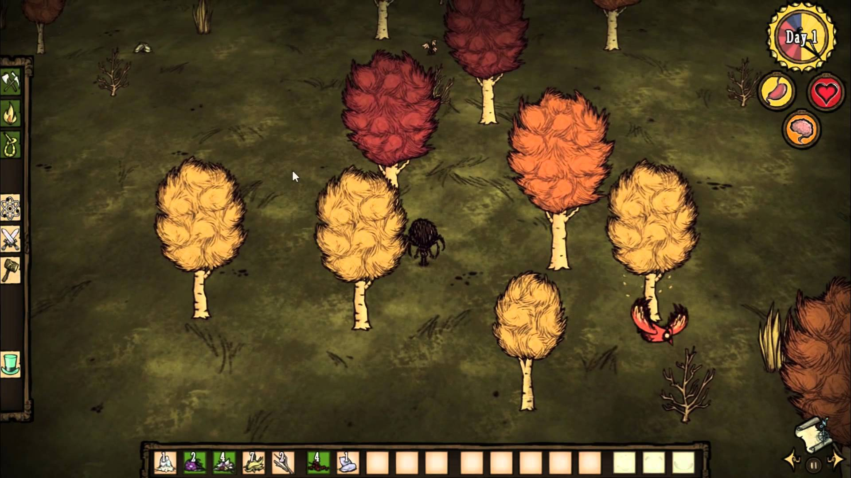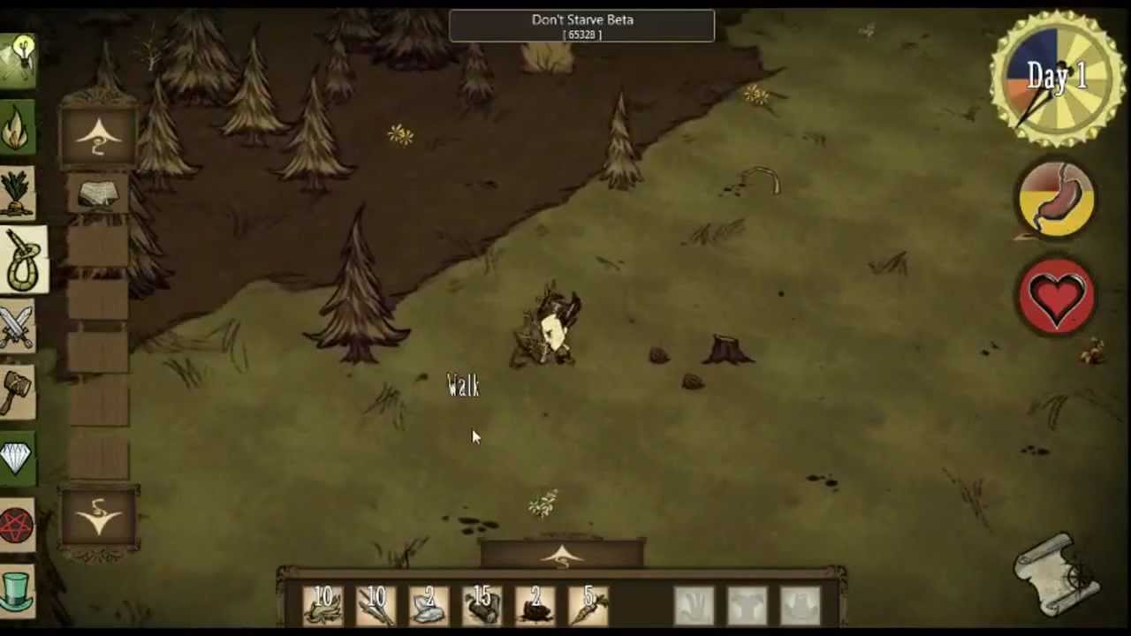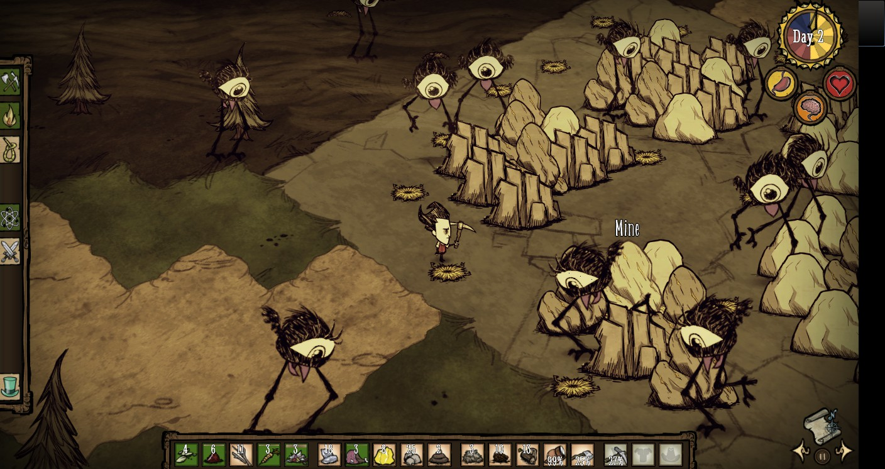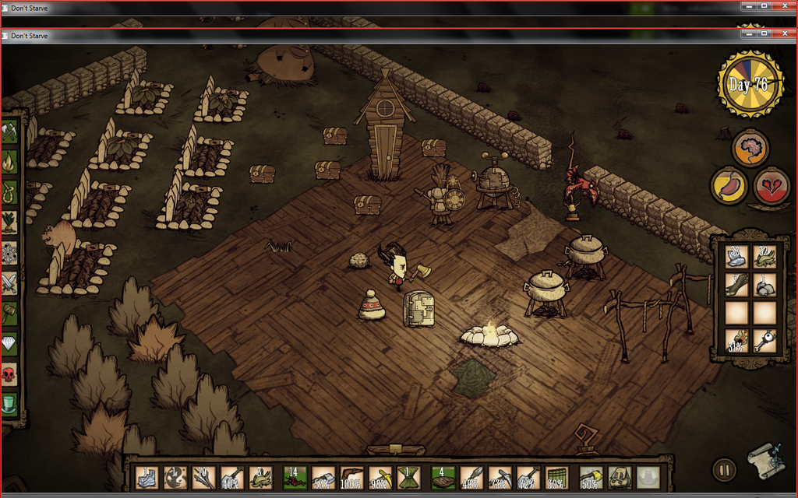

Story: Ada seorang laki-laki pensiunan tentara yang sedang menghabiskan waktu pensiunannya untuk menjelajahi seluruh dunia dengan menggunakan kapal laut pribadinya. Tiba-tiba saat ia sedang menjelajahi kepulauan di dekat perbatasan Afrika dan Eropa, ada angin kencang yang bertiup dari arah depan kapal nya. Tetapi ia mengira itu adalah sebuah tantangan yang diberikan oleh alam sendiri sehingga ia berusaha untuk menerjangnya. Namun ada badai yang sangat kencang muncul dan ombak-ombak yang sangat besar. Tetapi orang tersebut tetap menerjangnya sampai akhirnya ada ombak dengan ketinggian 15 meter. Kapal lelaki tersebut hancur dan tenggelam. Lelaki tersebut juga pingsan karena tenggelam. Waktu ia sadar, ia tidak memiliki apa-apa kecuali pakaian yang ia kenakan, dan juga ia tidak mengenali daerah dimana ia terdampar. Tidak ada orang yang dapat ditemukan oleh dia dan ia juga harus bertahan hidup di daerah yang tidak dikenalinya itu. Dan setelah berkeliling beberapa lama akhirnya ia sadar, rupanya daerah tersebut bukanlah daerah sembarangan, melainkan daerah yang belum di temukan di peta, ia juga menemukan flora dan fauna yang tidak dapat di temukan dimana-mana. Dan saat malam tiba disitu lah ia menemukan rahasia menakutkan yang terdapat di pulau tersebut.
Rules:
- Player dan Monster tidak dapat menembus benda mati dan tembok.
- Player harus bertahan hidup di dalam permainan selama mungkin.
- Player dikatakan Game Over jika kondisi Health Point (HP) Player mencapai 0; HP dapat terisi jika Player melakukan istirahat (rest).
- Jika Hunger pada Player mencapai 0, maka HP Player akan berkurang sebanyak satu point setiap turn; Untuk mengisi ulang Hunger, Player harus memakan makanan atau meminum minuman.
- Player tidak dapat melakukan undo turn.
- Player dapat membuat barang jika bahan-bahan yang dibutuhkan telah memenuhi atau melebihi syarat.
- Segala resources yang tersedia dapat diambil dan digunakan oleh Player.
- Skill pada Player mengkonsumsi jumlah Stamina yang berbeda-beda.
- Jika Stamina mencapai 0, maka Player tidak dapat menggunakan Skill dan tidak dapat melakukan apapun hingga Stamina terisi kembali; Stamina dapat terisi jika Player melakukan isirahat (rest).

